|  |
| --- |
| 임베디드 설계 및 실험 |
| 실험 결과 보고서 |
| 10주차 3조 |

|  |
| --- |
|  |

**실험 내용**

1. **Lcd.c 에서 write 관련 코드 작성**
2. **ADC설정/interrupt 설정**
3. **Main.c 작성**

* **LCD에 Text(팀명) 출력**
* **LCD 터치 시 좌표(X, Y) 출력**
* **센서 값 LCD에 출력**
* **LCD에 버튼 4개 만들고 해당 버튼 클릭 시 LED On**

1. **실험 결과**

## Lcd.c 완성

Lcd의 schematic는 다음과 같다.

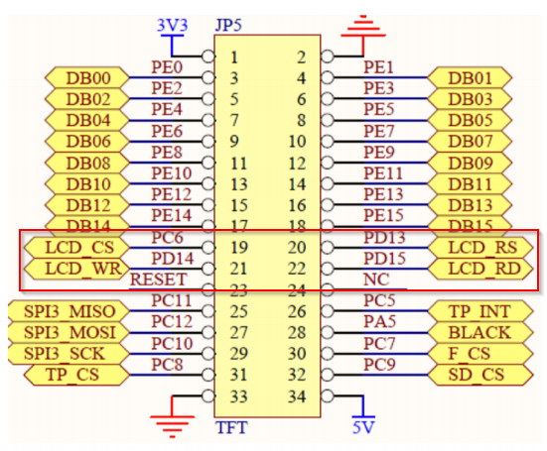

* LCD_WR_REG

LCD_CS는 Low로 Falling Edge => High에서 Low로 변경하면 됨.

LCD_RS(핀맵에서 RS를 의미함)는 Command를 전송해야 됨 => Low

LCD_WR는 Low로 Falling Edge => High에서 Low로 변경하면 됨.

D13핀은 Low로,

C6, D14핀을 reset시켜 Failing Edge를 만들고 그 뒤에 다시 1로 원위치.

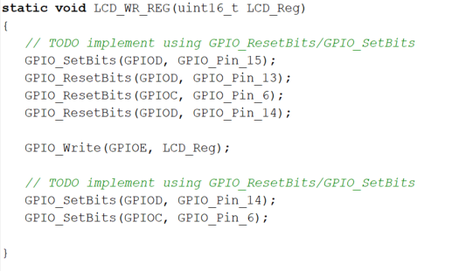

* LCD_WR_DATA

LCD_CS는 Low로 Falling Edge => High에서 Low로 변경하면 됨.

LCD_RS(핀맵에서 RS를 의미함)는 Command를 전송해야 됨 => Low

LCD_RD는 Low로 Falling Edge => High에서 Low로 변경하면 됨.

D13는 High,

C6, D15핀을 reset시켜 Failing Edge를 만들고 그 뒤에 다시 1로 원위치.

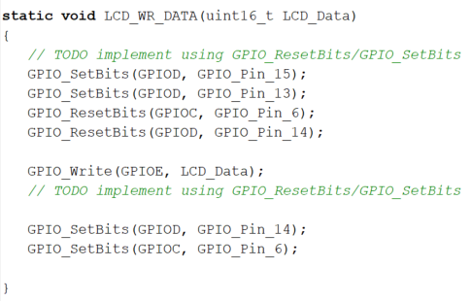

ADC Channel 설정

* ADC 값 읽기는 interrupt를 사용함.

11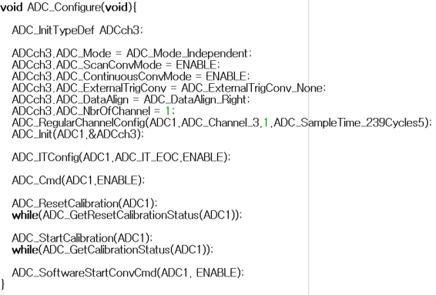

Interrupt 설정

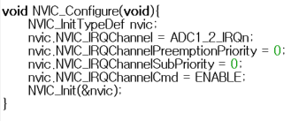

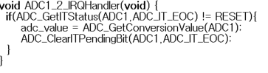

LCD에 화면 띄우기

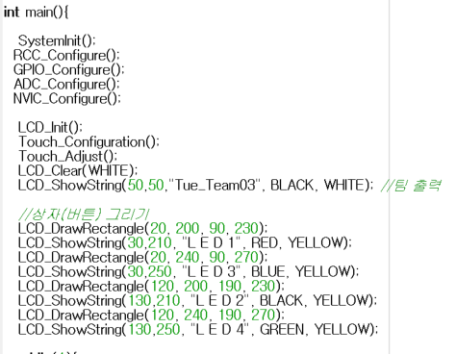

화면에 터치 위치 출력/ 터치 위치에 따라 LED on,off / 조도 센서 값 주기적으로 출력

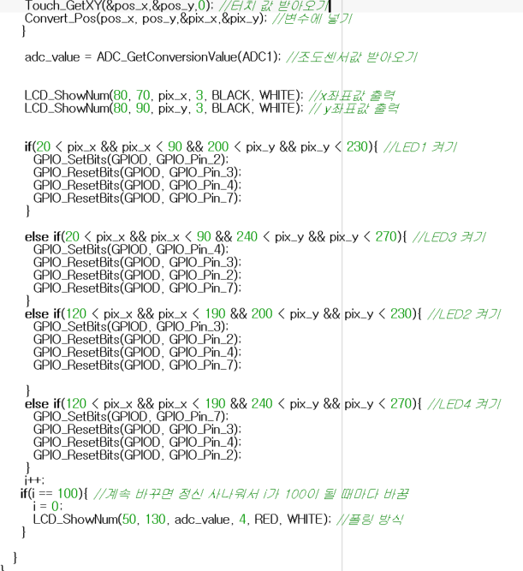

## 실행 결과

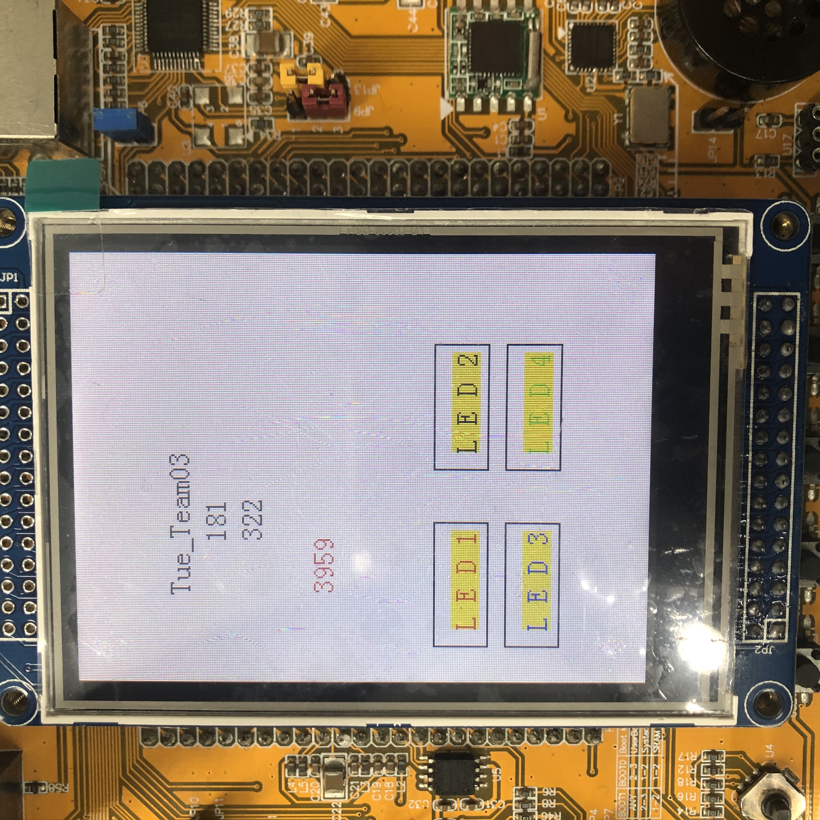

* 나머지는 동영상으로 첨부.

## 전체 코드

